Dzień dobry!
Czwartek, 14.05.2020r.
Temat na dziś: Na łące – rozwój motyla. Tropiciele.Sześciolatek.
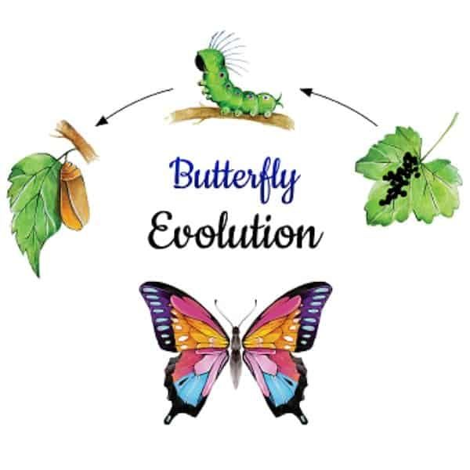
Etapy rozwoju motyla: jajeczka, gąsienica, kokon-> motyl

Zielone – zabawa ruchowa.
Rodzic z dzieckiem prowadzi dialog:
R: Grasz w zielone?
Dz: Gram.
R: Masz zielone?
Dz: Mam.
Dziecko biega po pokoju w poszukiwaniu zielonego elementu; przynosi go na miejsce lub stoi, trzymając na nim dłoń. Następuje zamiana ról.

Zestaw ćwiczeń porannych (powtórzenie z dnia poprzedniego).

„Zielona gąsienica” – zabawa dydaktyczna z wykorzystaniem Piszę i Liczę 67.
Na kartce papieru rodzic rysuje kontur gąsienicy (biało-czarny) z zaznaczonymi częściami ciała, na których rodzic umieszcza liczby od 0 do 9.
Rodzic przypomina dziecku znak dodawania + oraz równości =.
Dziecko rozwiązuje zadanie.
Na listku siedziała jedna żabka, potem wskoczyły na niego jeszcze dwie. Ile żabek było na listku? (1+2=3);
W stawie były 2 żabki. Obie z niego wyskoczyły. Ile żabek zostało?
Na koniec dziecko wykonuje zadania z Piszę i Liczę strona 67.
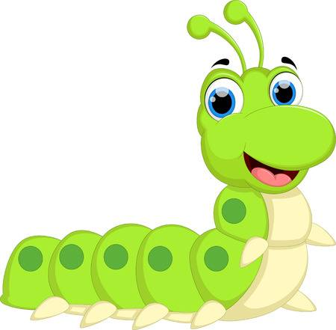

„Berek muszek” – zabawa ruchowa przy muzyce.
Dziecko porusza się przy dowolnej muzyce zgodnie z jej tempem – biega drobnymi kroczkami w różnych kierunkach; „muszka-berek” to dziecko; w czasie trwania muzyki ma złapać inną „muszkę-rodzica”, która zostaje berkiem. Na koniec zabawy dziecko przysiada na dywanie w siadzie podpartym.

„Żaby” – zabawa dydaktyczna z wykorzystaniem Karty Pracy 4. Strona 8.
Dziecko rozwiązuje zagadkę.
Jest zawsze roześmiana,
lecz gdy usłyszy bociana,
to o drogę nie pyta
tylko do wody szybko zmyka.
Następnie dziecko wykonuje zadanie z Karty Pracy 4. Strona 8.

„Bocian i żaby” – zabawa ruchowa.
Dziecko – żaba siedzi na dywanie. Rodzic – bocian stoi na podłodze. Przy dowolnej piosence bocian stoi w bezruchu, a żaba skacze po dywanie. Na przerwę w muzyce bocian zaczyna łapać żabę.

„Na zielonej łące” – zabawa plastyczna.
Dziecko maluje zielonymi kredkami pionowe linie ruchami – raz w górę, raz w dół przy dowolnej muzyce. Co jakiś czas rodzic robi przerwę – wtedy dziecko zmienia odcień kredki na inny. Następnie maluje różnymi kolorami farb plakatowych kawałki folii bąbelkowej
i stempluje ją na swojej kartce z zielonymi kreskami – powstają kolorowe kwiaty.

„Na wiosennej łące” – zabawa ortofoniczno-ruchowa.
Rodzic opowiada historię, a dziecko za pomocą gestów i wyrazów dźwiękonaśladowczych próbuje odwzorować treść opowiadania.
Jest piękna pogoda, świeci słonko – dziecko siada w siadzie skrzyżnym, podnosi ręce do góry i wykonuje szybkie, rotacyjne ruchy dłońmi.
Wszyscy mieszkańcy łąki już wstali i wzięli się do pracy – dziecko wstaje.
Mrówki budują swoje miasto – z rękami na biodrach dziecko wykonuje obrót tułowia, raz
w lewo, raz w prawo.
Zajączki skaczą po łące – dziecko mówi trzy razy: kic, kic, kic, i wykonuje trzy skoki obunóż (dziecko robi kilka takich serii).
Żabki pływają w jeziorze – dziecko mówi: kum, kum, a potem robi dwa przysiady (dziecko robi kilka takich serii).
Ptaszki wysoko fruwają po niebie – stojąc w miejscu, dziecko mówi: pi, pi, pi, a potem biega z rozłożonymi rękami.
Bocian dostojnie kroczy – dziecko idzie z wysokim podnoszeniem nóg, zatrzymuje się, wyciąga do przodu ręce i naśladując ruch bocianiego dzioba, mówi: kle, kle.
Nagle powiał wiatr, trawy i kwiaty kołyszą się na wietrze – dziecko mówiąc: szu, szu, szu, kołysze na boki wysoko podniesionymi rękami.
Zaczął padać majowy deszczyk – dziecko kuca i rytmicznie uderza rękami o podłogę, mówiąc: kap, kap, kap.
Wszystkie zwierzątka chowają się do swoich domków – dziecko siada w siadzie skrzyżnym na dywanie.

Zabawa relaksacyjna – masażyk.
Dziecko siedzi za rodzicem na dywanie. Recytuje wiersz i wykonuje zademonstrowane przez rodzica ruchy na jego plecach.
Chodzą dzieci na wycieczki (przesuwanie całych dłoni z góry na dół),
zakładają sandałeczki (wędrowanie dłońmi złożonymi w pięść z dołu do góry),
panie za to szpileczki (uderzanie palcem wskazującym po całych plecach),
a koniki podkóweczki (pukanie opuszkami palców jednocześnie od linii kręgosłupa na zewnątrz).

Powodzenia moje,, Motylki’’!
Joanna Saramak

